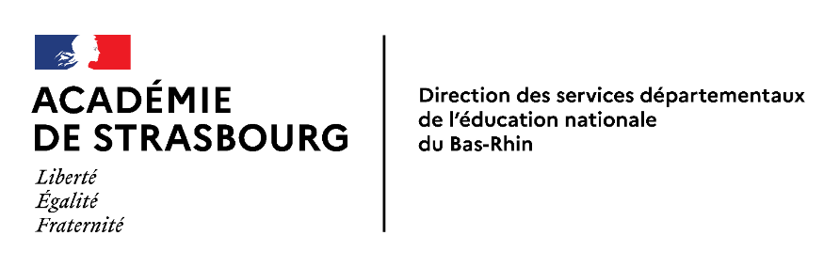
Année scolaire : ……… / ……… Date de la convention : ……………………….
collectivité association centre d’accueil structure privée
Nom : ……………………………………………………………………………………………….
Autorisation
EPS 3

Adresse : ………………………………………………………………………………………….
CP : ………………………. Ville : ………………………………………………………………
Courriel : ………………………………………………… Téléphone : …………………………

LISTE D’INTERVENANTS REPUTES AGREES

MIS A DISPOSITION PAR UNE COLLECTIVITE PUBLIQUE - UNE ASSOCIATION – UN CENTRE D’ACCUEIL – UNE STRUCTURE PRIVEE
Réf. : circ. M.E.N. n° 2017-116 du 6 octobre 2017 – B.O. n° 34 du 12 octobre 2017

INTERVENANT(S) :
Nom de l'intervenant | Prénom | Date de naissance | Activité | ETAPS ou diplôme | N° de carte professionnelle | Validité
Responsable de la collectivité publique ou de l’association :
Nom : Prénom : Qualité : .......................................... Date :…………………….. Signature :

Vérification de conformité du conseiller pédagogique  conforme non conforme  Nom : … date : ……………………………..  Signature : | Vérification de conformité du DASEN /IEN  conforme non conforme  Nom : … date : ……………………………..  Signature :
Autorisation d’intervention délivrée par le directeur / la directrice
Ecole ............................................................................................................................  Adresse : ......................................................................................................................  CP : ..................... Ville : ..............................................................................................  Courriel : ……………………………… Tél. : ……………………………………………… | Autorisation d'intervention par le directeur d'école : OUI / NON  Date : ............................ signature :
10/2021

